Лабораторна робота №5

Розробка власних контейнерів. Ітератори
Мета: Набуття навичок розробки власних контейнерів. Використання ітераторів.

1 ВИМОГИ
1) Розробити клас-контейнер, що ітерується для збереження початкових даних завдання л.р. №3 у вигляді масиву рядків з можливістю додавання, видалення і зміни елементів.2) Забезпечити обробку параметрів командного рядка для визначення режиму роботи програми:
2) В контейнері реалізувати та продемонструвати наступні методи:
- String toString() повертає вміст контейнера у вигляді рядка;
- void add(String string) додає вказаний елемент до кінця контейнеру;
- void clear() видаляє всі елементи з контейнеру;
- boolean remove(String string) видаляє перший випадок вказаного елемента з контейнера;
- Object[] toArray() повертає масив, що містить всі елементи у контейнері;
- int size() повертає кількість елементів у контейнері;
- boolean contains(String string) повертає true, якщо контейнер містить вказаний елемент;
- boolean containsAll(Container container) повертає true, якщо контейнер містить всі елементи з зазначеного у параметрах;
- public Iterator<String> iterator() повертає ітератор відповідно до Interface Iterable.
3) В класі ітератора відповідно до Interface Iterator реалізувати методи:
- public boolean hasNext();
- public String next();
- public void remove().
4) Продемонструвати роботу ітератора за допомогою циклів while и for each.
5) Забороняється використання контейнерів (колекцій) і алгоритмів з Java Collections Framework.

  - Розробник
- П.І.Б: Абдуллін О. Р.
- Группа: КІТ-119а
- Варіант: 1

- ОПИС ПРОГРАМИ
  - Було використано наступні засоби:
StringBuilder sb = new StringBuilder(str) – створення рядку типу StringBuilder;
string.length() – визначення довжини рядка;
Iterator<String> iterator – виділення строки за заданими позиціями;
  - Ієрархія та структура класів
Було створено 3 класи
  - public class Main - містить метод main
  - public class Conatiner - клас, що містить методи для роботи з контейнером.
  - public class MyIterator – клас, що містить методи для роботи з ітератором.

  - Важливі фрагменти програми
Конструктор класу Container
public Container (String... masstr) {
if(masstr.length != 0)
{
size = masstr.length;
arraystring = new String [size];
for(int i = 0; i < size; i++)
arraystring[i] = masstr[i];
}
}
Метод повертає контейнер у вигляді рядку
public String toString() {
StringBuilder sb = new StringBuilder();
for(int i = 0; i < size; i++)
sb.append(arraystring[i] + " ");
return sb.toString();
}
Метод додає рядок у кінець масиву
public void add(String str) {
String[] newmas = new String[size+1];
for(int i = 0; i < size; i++)
newmas[i] = arraystring[i];
newmas[size] = str;
size++;
arraystring = newmas;
}
Метод очищення контейнеру
void clear() {
for(int i = 0; i < size; i++)
arraystring[i] = null;
size = 0;
}
Метод видалення першого випадку вказаного елемента з контейнеру
boolean remove(String str) {
boolean bool = false;
int position = -1;
for(int i = 0; i < size; i++) {
if(arraystring[i].equals(str))
{
bool = true;
position = i;
break;
}
}
if(position != -1) {

String[] newmas = new String[size-1];
for(int i = 0; i < position; i++ ){
newmas[i]=arraystring[i];
}
for(int i = position, n = position + 1; n < size; n++, i++) {
newmas[i] = arraystring[n];
}
size--;
arraystring = newmas;
}
return bool;
}
Метод повертає масив даних
public Object[] toArray() {
Object[] obj = new Object[size];
for(int i = 0; i < size; i++)
obj[i] = arraystring[i];
return obj;
}
Метод, що повертає кількість елементів у контейнері
int size() {
return size;
}
Метод, який повертає , якщо контейнер містить вказаний елемент
boolean contains(String str) {
for(int i = 0; i < size; i++)
if(arraystring[i].equals(str))
return true;
return false;
}
Метод, який повертає , якщо контейнер містить всі вказані елементи зазначеного у параметрах
boolean containsAll(Container container) {
int count = 0;
if(size < container.size() || container.size() == 0)
return false;
for(int i = 0; i < size; i++ )
for(int j = 0; j < container.size(); j++)
if(arraystring[i].equals(container.arraystring[j])) {
count++;
break;
}
if(count == container.size())
return true;
else
return false;
}
}РЕЗУЛЬТУТ ВИКОНАННЯ РОБОТИ ПРОГРАММИ
Введений текст: It's a text. 1It's a sentece wich started neither vowel nor conconent! You are the best! Is that sentence started on vowel? Is that sentence started on conconent? This sentence stareted on conconent. 5*5=25?
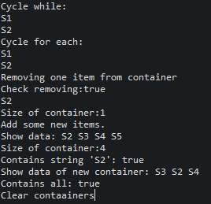
Рисунок 5.1 – Результат роботи програми
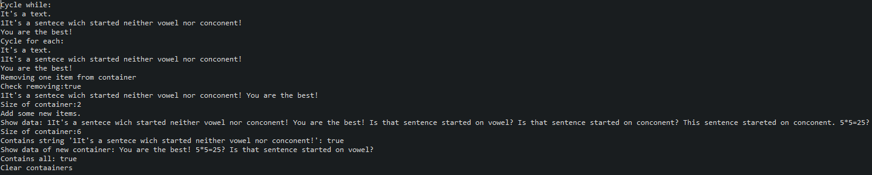
Рисунок 5.2 – Результат роботи програми
Висновок
Під час виконання лабораторної роботи було набуто навички розробки власних контейнерів ті роботи с ітероаторами в середовищі Eclipse IDE.

